
НОВОГОДНЕЕ САФАРИ
ЮАР + ЗАМБИЯ

КЕЙПТАУН(3н.) ~ УМШЛАНГА(3н.) ~ ПИЛАНСБЕРГ (3н.) ~ ЛИВИНГСТОН(3н.) ~ ПАРК КРЮГЕРА(3н.)

24 ДЕКАБРЯ ~ ПРИБЫТИЕ В КЕЙПАТУН
Прибытие в международный аэропорт Йоханнесбурга пересадка на рейс местных авиалиний для перелета в Кейптаун (около часа). Встреча и знакомство с русскоязычным водителем/гидом, который будет сопровождать вас в последующие 4 дня вашего визита в Кейптаун на комфортабельном 8-местном микроавтобусе Mercedes Vito. Трансфер продлится около 25 минут. По прибытию советуем хорошенько отдохнуть после перелетов и перед предстоящими увлекательными экскурсиями.
Место вашего размещения – великолепный район Camps Bay. Пляжи Camps Bay и Clifton являются визитной карточкой города. Красота именно этих мест принесла Кейптауну знаменитость и звания самого красивого места на земле.

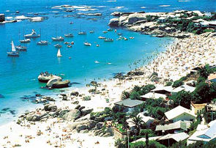
Расслабтесь в роскоши одного из шикарнейших районов Кейптауна. В этих современных ультра-роскошных трехспаленных аппартаментах вы сразу же почувствуете себя как дома. Здесь можно загорать на терассе попивая из бокала одни из лучших южноафриканских вин или окунуться в приватный переливающийся через края бассейн с видом на закат сонца прямо в воды Атлантического океана.
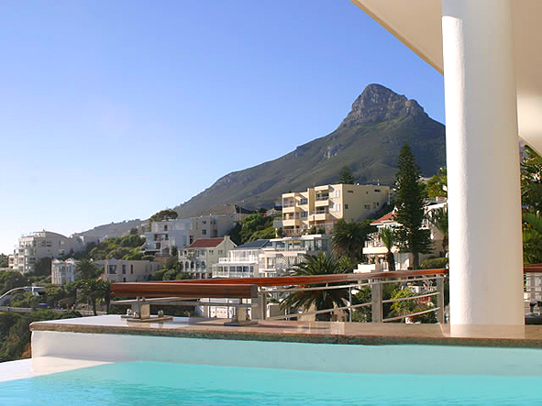
3 НОЧИ ~ BALI LUXURY SUITE ~
частные апартаменты в самом престижном районе Кейптауна
(3 спальни)

Bali Suite - летние аппартаменты превосходного качества, находятся в двух шагах от пляжа Camps Bay и популярного района с его ресторанами, кафе и бурной ночной жизнью. Прямо за углом находится театр Theatre on the Bay, и центр Кейптауна со всеми туристическими аттракционами в 15 минутах езды на машине.

В аппартаментах - просторная гостинная с открытой планировкой на кухню. И кухня и гостинная выходят на балкон. Отовсюду океанские виды. Все три спальни оборудованы ванными комнатами. В двух - кровати queen-size, а третья может быть king-sized или две отдельные односпальные кровати. На кухне имеется все длякомфортного приготовления, как быстрой закуски, завтрака, так и полного ужина на высшем уровне. (Посудомоечная машина, микроволновая печь, духовка, плита, стирольная машина и сушильная машина) Холодильник будет наполнен продуктами для завтраков и закусок. На балконе также есть оборудование для барбекю, где можно насладиться одной из тех нежных кейптаунских ночей, когда воздух говорят, пахнет шампанским. Также есть паркинг для двух машин. Полная ситема безопасности и кондиционирования. В аппартаменты можно подняться на лифте либо по наружной лестнице, так что неудобств для людей преклонного возраста нет.

Проффессиональный коллектив ежедневно обслуживает аппартаменты, и делает все возможное для организации приятного отыха в Кейптауне, от помоци в решении как провести день, до брони ресторанов, приглашения няни для детей и др..
25 ДЕКАБРЯ ~ ПУТЕШЕСТВИЕ НА МЫС ДОБРОЙ НАДЕЖДЫ
Тур на весь день на Мыс Доброй Надежды. (8:30 – 17:00) Вы побываете на самом кончике Африканкого континента, где говорят, встречаются воды двух океанов. Из бухты залива Хот Бэй на специально оборудованном катере вы отправитесь на остров морских котиков.

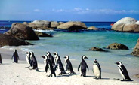
Ваш путь продолжается вдоль Атлантического побережья. На пути к Мысу доброй Надежды Вам предстоит поездка через пик Чепмена – один из самых живописных маршрутов в мире. Дорога построена в скалах над океаном. Затем Вы посетите Кейп-Пойнт, который находится в заповеднике Мыса Доброй Надежды. Этот заповедник дикой природы, площадью 7750 га, находится под охраной государства и представители местной фауны свободно бродят по заповеднику. Вы подниметесь пешком или на фуникулере к старинному маяку, откуда открываются потрясающие виды на Атлантический океан.

На обед Вы отведаете блюда морской кухни в одном из лучших приморских ресторанов этого региона. После обеда Вас ждет поездка вдоль побережья бухты Фолс Бэй через Саймонстаун – небольшой город с военно-морской базой и большой колонией африканских пингвинов на красивом пляже Болдерс-бич.
26 ДЕКАБРЯ ~ СТОЛ-ГОРА И ВИННЫЙ МАРШРУТ
Ранний подъем для начала путешествия 8:30. Перед Винным туром Вам также предстоит подняться по канатной дороге на Стол-Гору – находящуюся в самом центре Кейптауна (1086 метров).
ВИННЫЙ МАРШРУТ: Экскурсионная программа на весь день по винодельческим поместьям пригородов Кейптауна. Именно в эти места более чем три с половиной века назад французские поселенцы из Европы завезли первую виноградную лозу.

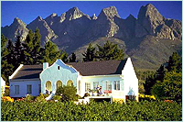
Уникальный тур включает обед Le Pique Nique, экскурсии в погреба, дегустации шампанского, вин и бренди отмеченных высшими премиями мировых стандартов. (Boschendal, JC Le Roux, Pongratz, KWV etc…) Помимо непосредственного знакомства со старинным искусством виноделия вам представится возможность ознакомления со староголандской архитектурой, музеем кукол, музеем Гугенотов, и посещение проекта сохранения гепардов и африканской деревни Мойо в поместье Spier.
27 ДЕКАБРЯ ~ ПЕРЕЛЕТ В ДУРБАН
Трансфер в аэропорт Кейптауна и регистрация на рейс местных авиалиний до Дурбана. По прибытию встреча с гидом и трансфер в отель. Отдых и знакомство с местностью.
3 НОЧИ ~ THE ROYAL HOTEL ~ 5 ЗВЕЗД B&B (ЗАВТРАК ВКЛЮЧЕН)
Первый отель в Дурбане, основан в 1845 году. Роскошная обстановка номеров и безукоризненный сервис привлекают сюда многих знаменитостей. В течение полутора веков здесь останавливались известные писатели и актеры, политические деятели и царствующие особы. В числе гостей The Royal Hotel - Герберт Уэллс, Марк Твен, Марлен Дитрих, Нельсон Мандела, королева Елизавета II, Маргарет Тэтчер. Отель расположен в деловом центре Дурбана, поблизости от торговых кварталов и основных достопримечательностей города. В новом ресторане-клубе отеля - "Backstage Supper Club" - нередко проходят джазовые концерты, эстрадные шоу и театральные представления. Расположение: в 15 километрах от международного аэропорта. В отеле: 5 ресторанов (восточная, британская, интернациональная кухня), 3 бара, кафе, бассейн, тренажерный зал, 2 корта для сквоша, сауна, массаж, бизнес-центр, конференц-залы.
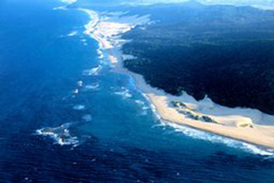
Провинция КваЗулу-Натал - край изобилия! Величественные Драконовы горы с их прекрасными перспективами, нетронутые пляжи, изобилие рек, которые дают жизнь пышной субтропической растительности - это КваЗулу - Наталь. Пышную растительность лелеет целительный субтропический климат. Пальмы, банановые деревья, грозди кокосовых орехов - все как на отдаленном тропическом острове. Провинция настроена на прием туристов, а прибрежные города, предлагают широкий диапазон возможностей для активного отдыха на протяжении всего туристского сезона, а он здесь практически круглый год. Южное Побережье представлено фееричными городами, такими как Аманзимтоти и Маргэйт - лучшее место для любителей пляжного отдыха и развлечений, в то время как, любителям эко-туризма лучшие места расположены больше на Северном Побережье. Нетронутая красота протяженных пляжей и дикая природа создают уникальную возможность отвлечься и скрыться на время от ежедневной суеты. На севере провинции, благодаря неустанным усилиям, обитает единственная в мире популяция белых и черных носорогов. Воды Индийского океана, омывающие Южное Побережье, идеальное место для купания, занятий серфингом, кроме того здесь можно увидеть многочисленных представителей океанского мира: китов, дельфинов и даже белых акул.
28 ДЕКАБРЯ ~ ШАКАЛЭНД
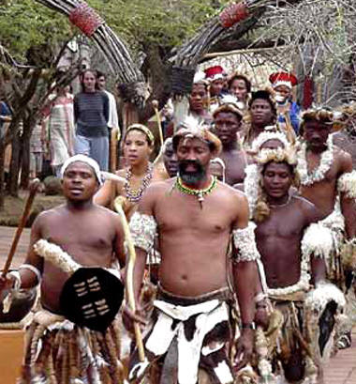
После завтрака состоится экскурсия в этнографическую зулусскую деревню Шакалэнд (8 часов), названную так в честь знаменитого вождя Shaka, прославившего на весь мир неустрашимость зулусских воинов и во времена правления которого зулусы расширили свои владения и стали правителями территории, на которой располагается сегодняшняя провинция KwaZulu-Natal. Традиционная одежда, домашняя утварь, изготовление копий, ткаческое мастерство, пивоварение и строительство жилья, а также зулусский этикет входят в тематику экскурсии. Вы попробуете традиционное зулусское пиво и после захватывающего представления с национальными песнями и энергичными танцами, обед из традиционных африканских блюд.
29 ДЕКАБРЯ ~ ЛЕСОТО
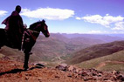
Экскурсия в Лесото на перевал Сани (10-12 часов) - Сайт Мирового природного фонда, находится под охраной ЮНЕСКО. Благодаря уникальной флоре и фауне эта местность на Юге гор Дракенсберг представляет огромную ценность. На полноприводных джипах Вы проедите по живописному перевалу через Питермарицбург и плоскогорья провинции Квазулу Наталь, и подниметесь на самый высокий в ЮАР перевал Сани в 'Горное Королевство Лесото'. Вы посетите традиционную деревушку лесото и в самом высоком пабе в Южной Африке Вас будет ждать легкий ланч. После ланча – возвращение в Дурбан. Не забудте пасспорта, так как Лесото является суверенным государством и Вас ждет переход через границу.
30 ДЕКАБРЯ ~ ПРИБЫТИЕ В НАЦИОНАЛЬНЫЙ ПАРК ПИЛАНСБЕРГ
После завтрака трансфер в аэропорт Дурбана и перелет в Йоханнесбург. Встреча с представителем лоджа и трансфер в лодж в Национальном Парке Пилансберг.
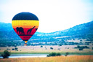
НАЦИОНАЛЬНЫЙ ПАРК ПИЛАНСБЕРГ: 55.000 гектар территории парка сосредоточенны между пустыней Калахари и зоной Лоуфельт в окружности кратера 1200-летнего вулкана с небольшим озером посередине. На сегодняшний день в парке можно встретить абсолютно все виды животных Южной Африки, включая львов, слонов, черного и белого носорога, буйволов, леопардов, зебр, гиен, жирафов, гиппопотамов и крокодилов. Кроме того Пилансберг насчитывает более 300 видов птиц.
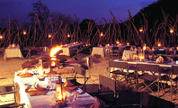
3 НОЧИ ~ IVORY TREE LODGE ~
5 ЗВЕЗД FULL BOARD (ЗАВТРАК, ОБЕД, УЖИН И ВСЕ САФАРИ)

Лодж находится в северовосточной области Национального Парка Пилансберг. Построенный в чаше природного амфитеатра разделенного лесами и слоновьими тропинками. В центральном здании лоджа находится бассейн, бар, зала для ужинов, бома, рецепция и магазинчик с сувенирами.

Для сафари в Ivory Tree используется 10 местный открытый автомобиль, с максимальной обзорностью. Парк Пилансберг представляет огромное разнообразие животного мира Африки. Тут можно встретить всю Большую Пятерку а также сразу два вида носорогов: и белого и черного, и еще гепардов и диких собак. Каждая группа гостей сопровождается персональным гидом, в обязанности которого входит интерпретация всех проявлений "африканского буша". Гид также будет вас сопровождать вечером во время ужинов, и делать все возможное для обеспечения максимального комфорта во время вашего пребывания в лодже.

Лодж находится в 35 минутах от Сан Сити. В течении дня вы сможете на транспорте лоджа заказать трансфер в Сан Сити и провести время расслабившись в африканском королевстве роскоши и развлечений.

Настоящая изюминка Лоджа - Спа «Ivory Tree Lodge» предлагает различные виды процедур для красоты и ухода за телом и кожей, избавления от ежедневных стрессов. Квалифицированные терапевты помогут Вам успокоить и расслабиться телом и духом в величественной атмосфере Национального Парка Пилансберг. Весь ассортимент продукции содержит исключительно натуральные экстракты африканских растений. Терапевтически активные ингредиенты - Марула, Ройбус, Алое Ферокс и Гипоксис, лежат в основе всей продукции. Широкий ассортимент оздоровительных процедур разработан для удовлетворения вкусов многочисленных гостей.
2 ЯНВАРЯ ~ ПЕРЕЛЕТ В ЗАМБИЮ НА ВОДОПАД ВИКТОРИЯ
После завтрака в лодже трансфер в аэропорт Йоханнесбурга, где Вы регистрируетесь на рейс на Ливингстон, в Замбию (British Airways – перелет займет около полутора часов). В аэропорту вас встретит англоязычный представитель отеля и отвезет в отель Royal Livingstone.
Во время пребывания в отеле Вы сможете в любое время прогуливаться пешком у водопадов, которые находяться в непосредственной близости. На закате этого дня вас ждет незабываемое приключение – круиз с шампанским по реке Замбези, на водопой к берегам которой стекается множество диких животных и птиц, прямо из воды выныривают бегемоты.
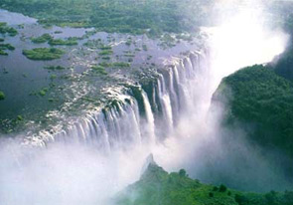
Водопад Виктория находится на реке Замбези, четвертой по величине в Африке, на границе между Замбией и Зимбабве. Это самый большой в мире, самый захватывающий водопад. И одно из семи мировых чудес природы. Названый племенем Кололо, жившим здесь в 1800-ых, «Мози-оа-Тунья» - «Дым который гремит», водопад представляет собой невероятное зрелище устрашающей красоты и великолепия.
3,4 ЯНВАРЯ ~ ОТДЫХ НА ВОДОПАДАХ
3 НОЧИ ~ ROYAL LIVINGSTONE ~ B&B (ЗАВТРАК ВКЛЮЧЕН)
(Leading hotels of the world)

Роскошный отель на берегу реки Замбези, поблизости от восточного рукава знаменитого водопада Виктория.

Роял Ливингстон находится на территории национального парка Mosi-Oa-Tunya, в 10 километрах от международного аэропорта Ливингстон (Замбия), в 30 километрах от международного аэропорта Виктория-Фолз (Зимбабве). Двухэтажные виллы с балконами и террасами уютно расположились на территории огромного живописного парка. Оформленные в классическом стиле интерьеры воссоздают чарующую атмосферу далекого прошлого. Из окон номеров открывается потрясающий вид на живописные окрестности Замбези.

НОМЕРА: 173 номера, включая 3 номера категории "Suite" и 1 номер категории "Presidential suite". Номера располагаются в 17 двухэтажных виллах колониального стиля, разбросанных вдоль берега Замбези .

В НОМЕРАХ: Балкон или терраса, кондиционер, спутниковое телевидение, телефон, мини-бар, чайник, сейф. В спальне – кровать "king-size" или 2 отдельные кровати.

В ОТЕЛЕ: Ресторан с открытой террасой, бар, открытый бассейн, салон красоты, услуги няни, магазин сувениров. Royal Livingstone предлагает весь комплекс услуг для роскошного отдыха, включая даже услуги личного дворецкого.

РАЗВЛЕЧЕНИЯ: Неограниченный доступ к водопадам, горный велосипед, рафтинг, каяк, рыбалка, банги-джампинг (прыжки с моста со специальным эластичным канатом). Также отель предлагает сафари-выезды на джипах, прогулки на слонах, полеты над водопадом на вертолете. Поблизости от отеля – казино, конференц-центр.
5 ЯНВАРЯ ~ ПРИБЫТИЕ В ПАРК КРЮГЕРА
После завтрака трансфер в аэропорт Ливингстона. Перелет в Йоханнесбург. По прибытию регистрация на рейс в Парк Крюгера. Перелет в аэропорт Скукуза и трансфер в Чаcтный Заповедник Lion Sands Private Game Reserve.
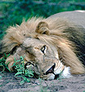
Национальный парк Крюгера, основанный в 1898 году и занимающий огромную территорию 2 миллиона га, является непревзойденным по представленному здесь многообразию животного и растительного мира.
Именно здесь внедряются новейшие разработки в области охраны окружающей среды.

Парк расположен на Востоке Трансвааля, по границе с Мозамбиком, между реками Крокодиловой и Лимпопо. Протяжение с Севера на Юг - 340 км. Создан в 1898 как заповедник по инициативе президента Трансвааля Пола Крюгера. С 1926 национальный парк; площадь свыше 1,8 млн. га (1971). Реки Олифантс и Саби делят его на 3 части: северную, центральную (самая высокая в мире концентрация диких животных) и южную. Основной тип растительности — парковая саванна. Характерная фауна юго-восточной Африки: слон, бегемот, белый носорог, жираф, 17 видов антилоп, лев, леопард, крокодилы и др., свыше 400 видов птиц.

А точнее: на территории парка находится 336 видов деревьев, 49 видов рыб, 34 вида земноводных, 114 видов рептилий, 507 видов птиц и 147 видов млекопитающих. Здесь можно встретить интереснейшие образцы наскальной живописи древнего бушмена и увидеть места археологических раскопок.
3 НОЧИ ~ RIVER LODGE AT LION SANDS PRIVATE GAME RESERVE ~ 5 ЗВЕЗД FULL BOARD (ЗАВТРАК, ОБЕД, УЖИН И ВСЕ САФАРИ)

Частный заповедник Lion Sands Private Game Reserve находится в Южной части 65 тысячи гектар заповедника Sabi Sabi Game Reserve (южная часть Парка Крюгера). Эти территории очень хорошо известны и популярны, как и среди любителей, так и профессионалов наблюдения за дикими животными.

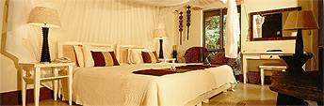
У резерва Lion Sands есть эксклюзивный доступ к реке Sabie, устье которой находится высоко в горах Дракенсберга, где она спадает через знаменитые водопады Mac Mac. Относительно прохладные берега реки спасают от знойного африканского солнца. И множество животных стекается на водопой к берегам реки Sabie в резерве Lion Sands. Это один из лучших моментов для сафари.

Название 'Sabie' происходит от зулусского слова 'eSaba', что значит "бояться". И люди и животные приближаются к реке с заботой и уважением. Это почти святое место, где можно лицезреть границы жизни с выживанием. Люди со всего света приезжают почувствовать это - живой, нетронутый дикий мир. В древние времена река Sabie буквально кишела самыми большими в Африке рептилиями - Нильскими Крокодилами (Crocodylus niloticus). И в наши дни они все еще прячутся в укромных уголках реки, но уже в намного меньших количествах.

Безусловно, ваш опыт сафари не может считаться полным без знакомства со всеми тонкостями жизни "буша". Вы увидите все - от самых мелких уникальнейших насекомых до огромных африканских слонов. В резерве Sabi Sands работает целая команда высококвалифицированных экологов, егерей и следопытов.

ДЛЯ САФАРИ СОБОЙ ИМЕТЬ:

Антималярийные препараты (Проверьте точно у врача/фармацевта); Головной убор; Очки; Лосьон от загара; комфортные прочные, до щиколоток с толстой подошвой ботинки для ходьбы; фотоаппарат и бинокль; видео камеры, подзарядки; крем для губ; раствор для контактных линз и очки на всякий случай, личные лекарства.

http://www.lionsands.com/sightings.asp
8 ЯНВАРЯ
Обратный трансфер в аэропорт Скукуза. Перелет в Йоханнесбург. Согласно расписанию вашего международного перелета – вылет домой.

15 ночей ~ пятизвездочный сервис ~ USD 5893 ЗА человека
В стоимость включено:

- Размещение в отелях и питание согласно программе:
  - 24 – 27 Декабря Bali Luxury Suite, Cape Town ~ 3 ночи ~
3 спальни
  - 27 – 30 Декабря The Royal Hotel 5*, Durban ~ 3 ночи ~ завтрак включен,
2 двухместных коттеджа.
  - 30 Декабря – 2 Января Ivory Tree Lodge 5*, Pilansberg National Park ~ 3 ночи ~
полный пансион, завтрак, обед, ужин, холодные и горячие напитки, два сафари в день,
3 стандартных шале.
  - 2-5 Января Royal Livingstone 5*, Zambia ~ 3 ночи ~ завтрак включен,
3 стандартных номера
  - 5-8 Января River Lodge, Lion Sands Private Game Reserve, Kruger National Park ~ 3 ночи ~
полный пансион, завтрак, обед, ужин, холодные и горячие напитки, два сафари в день,
3 шале делюкс.
- Трансферы в Пилансберге, Парке Крюгера и все трансферы в Замбии с англоговорящим представителями отеля
- Круиз по реке Замбези с закусками и шампанским
- Неограниченный доступ у Водопаду Виктория
- 2 сафари в день и питание Full Board во время прибывания в заповедниках Пилансберг и Крюгера
- Экскурсии в Дурбане и Кейптауне включая стоимость гида (на выбор русскоязычный или англоязычный гид), транспорта и входных билетов:
  - Кейптаун ~ Мыс Доброй Надежды (также включ. обед)
  - Кейптаун ~ Винный Тур (дегустации и обед)
  - Кейптаун ~ Поднятие на канатной дороге на Стол Гору
  - Дурбан ~ Экскурсия Шакалэнд (включ. обед)
  - Дурбан ~ Экскурсия в Лесото
- Перелеты:
  - Йоханнесбург ~ Кейптаун
  - Кейптаун ~ Дурбан
  - Дурбан ~ Йоханнесбург
  - Йоханнесбург ~ Ливингстон
  - Ливингстон ~ Йоханнесбург
  - Йоханнесбург ~ Скукуза(Kruger)
  - Скукуза(Kruger) ~ Йоханнесбург.

Дополнительно оплачивается:

*виза ЮАР, получается в Москве заранее
*виза в Замбию - на въезде 25 у.е.
*международный авиаперелет: Москва – Йоханнесбург – Москва
*Дополнительные экскурсии, трансферы, питание не указанное в программе и личные расходы.

